**Урок №1**

**Тема.** Віра в Бога як основа християнського світогляду.

**Мета.** Розкрити зміст поняття «віра»; на основі біблійних прикладів трактувати віру як основу християнської моралі; формувати християнський науковий світогляд; прищепити учням чесноту віри.

**Біблійні історії.** Якова 2:26, Євреїв 11.

**Ключовий вірш:** « Коли матимете віру, як зерно гірчиці, то скажете оцій горі: «Перенесися звідси туди» — і вона перенесеться, і нічого не буде для вас неможливого» (Мт. 17:20)

**Навчальні засоби.** Фільм « Чудо Божого творіння», схеми-опори, дерево пізнання мудрості, роздаткові картки ( завдання 4), портрет Авраама.

***Перебіг уроку***

**І. Вступна частина.**

1. Християнське вітання.
2. Мотивація молитви. Помолимось, щоб Бог просвітив наш розум.
3. Молитва «Отче наш».

**ІІ. Актуалізація життєвого і чуттєвого досвіду.**

Перегляд уривків з фільму «Чудо Божого творіння».

**ІІІ . Мотивація навчальної діяльності.**

1. Оголошення теми і завдань уроку.
2. Робота з ключовим біблійним віршем. Роздуми над його змістом та вивчення напам’ять.

**IV . Засвоєння нових знань, формування опорних умінь і навичок.**

1. Ознайомлення з тезами уроку.

* Віра — це основа християнського світогляду.
* Предмет віри — Бог.
* Віра — це відповідь людини на Боже об’явлення.

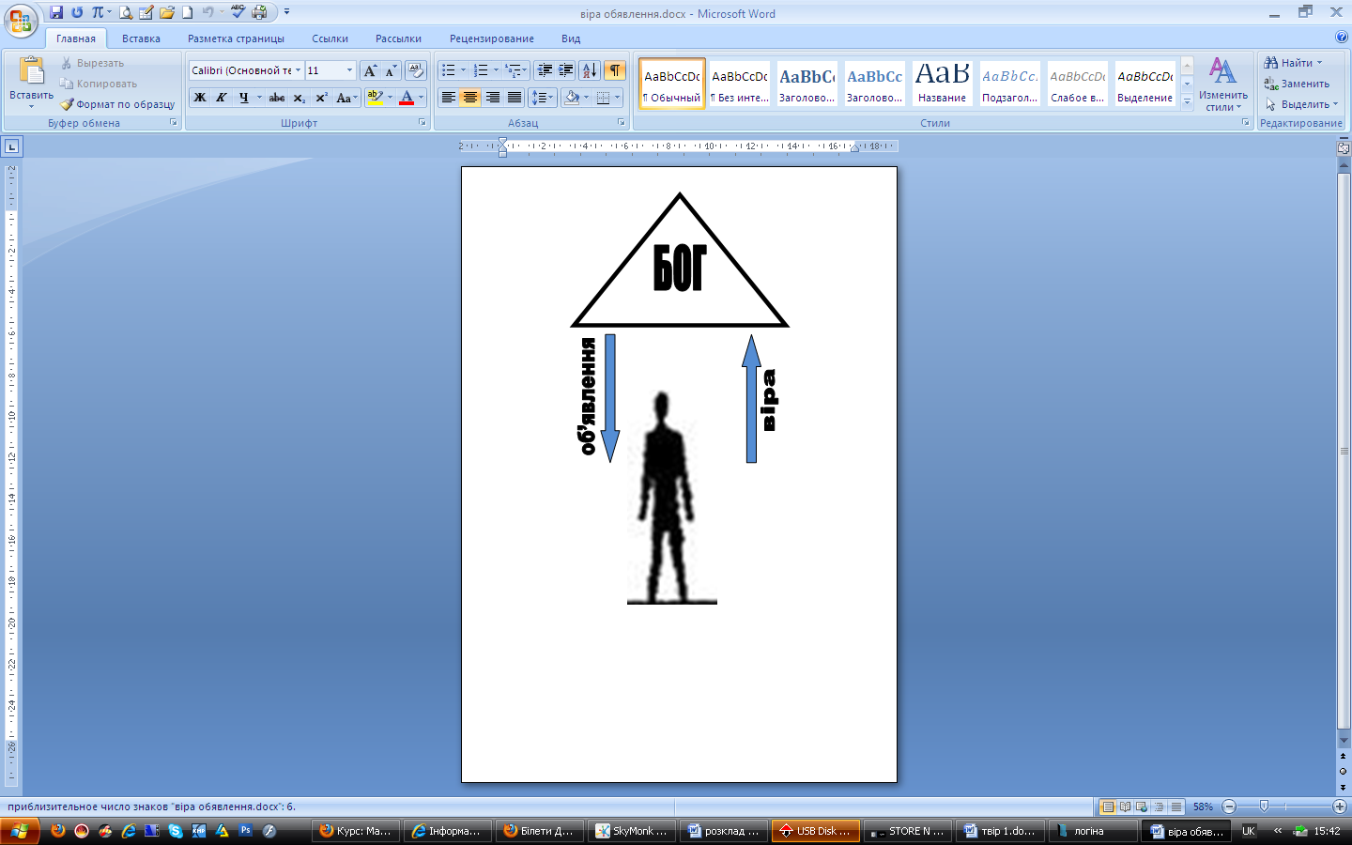

* У вірі задіяно особу Бога і особу людини. Ініціатива належить Богові, який прагне відкритися людині.

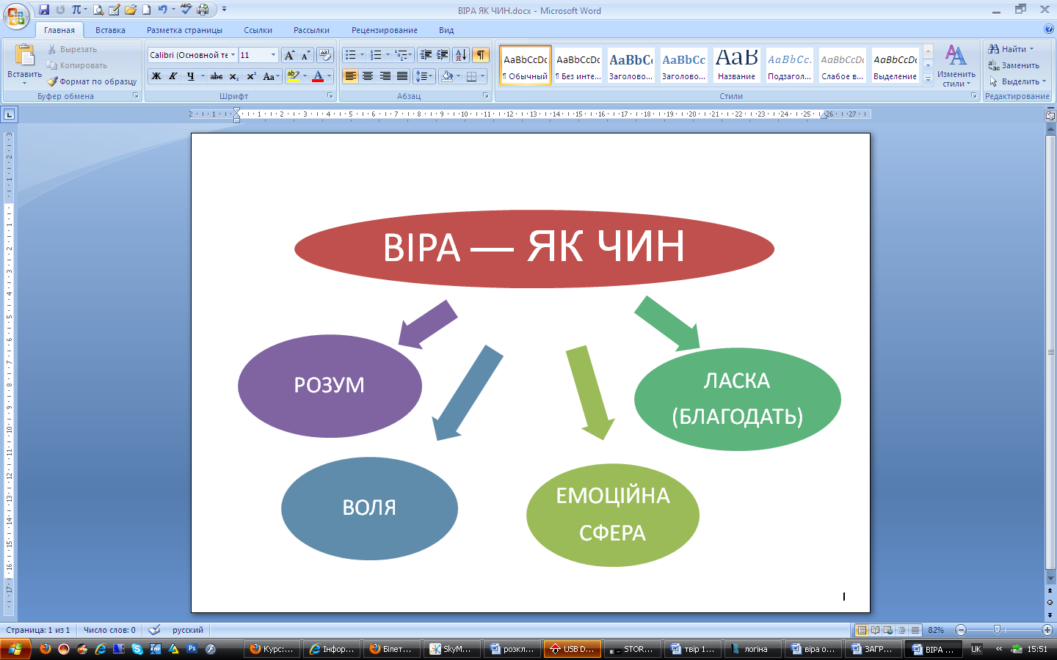

* Віра — це богословська чеснота.
* Віра — це основа утвердження християнської моралі.
* Віра сприяє входу людини на дорогу спасіння .
* Віра має динамічний характер.
* Небезпеки для віри.

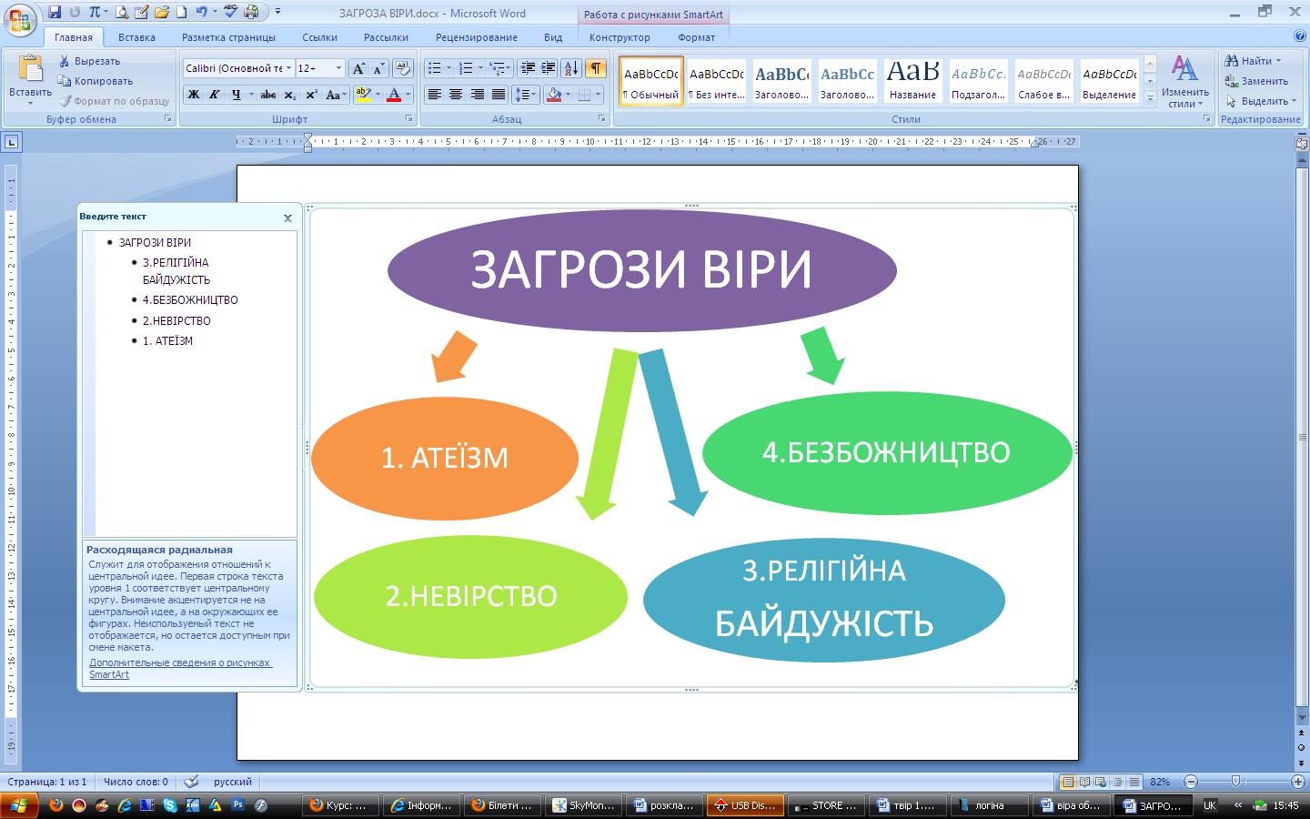

1. Прес – конференція на тему: «Наявність віри в існування Бога — ознака вченості та основа християнського світогляду».

*(на запитання учнів – журналістів відповідають учні – знавці ОХЕ)*

♥ Що таке віра?

♥ З чого починається віра?

♥ Що означають вирази «сліпа віра», «фанатична віра»?

♥ Чи є різниця між поняттями «віра у Бога» і «довіра до Бога»?

♥ Кажуть, що віра не для лінивих. Чи згідні ви з такою думкою?

♥ Я б хотів вірити в існування Бога, але мій розум вимагає пояснень. Наведіть 3 аргументи на підтвердження своєї віри.

♥Я бажаю вірити у Господа, але це складно, адже Він — невидимий. Як вирішити цю проблему?

♥ Переважно віруючими є особи старшого віку, я — молода людина, тому, думаю, що зможу обійтись без віри.

♥ Як віра у Бога допомагає вам у щоденному житті? Наведіть конкретні приклади.

♥ А у яких стосунках між собою перебувають наука і релігія ? Це сестри чи вороги?

♥ Чи можете назвати імена кількох авторитетних вчених, які відзначалися вірою ?

♥ Що говорить на користь віри в існування Бога біологія ?

♥ Які дані подає фізика?

♥ Якими фактами володіє астрономія?

♥ Підручник з історії стародавнього світу для 6 класу пропонує 3 теорії походження життя:

а) творіння Богом;

б) еволюційне походження;

в) космічне походження.

Чи дійсно питання зародження життя ще до цих пір не з’ясоване?

♥ Бога називають чудовим Архітектором, мудрим Конструктором і талановитим Художником. Обґрунтуйте це твердження.

♥ Презентуйте, будь ласка, Бога, у якого вірите, так, щоб захопити Ним.

1. Зірвіть плід з дерева пізнання мудрості. Виразно прочитайте висловлювання видатних людей та прокоментуйте їх зміст.

◘ «*Я – християнин. Мої переконання не є наслідком отриманих у спадщину забобонів, але глибоких досліджень.»*

Огюстен Коші

1789- 1857,

французький математик

◘ «*У тому полягає справді велика гідність природознавства, що воно служить істинному християнству.»*

Юстус фон Лібіх

1803 – 1873,

німецький хімік

◘ «*Усяке ґрунтовне дослідження природи закінчується визнанням існування Бога.»*

Ганс Ерстед

1777- 1851,

датський фізик

◘ «*Прогрес астрономії помножує в наших душах хвалу Богові.»*

Галілео Галілей

1564- 1642,

італійський астроном і математик

*◘ «Чим більше розширюється поле науки, тим чисельнішими і переконливішими стають докази того, що існує творча і могутня Мудрість. Геологи, математики, астрономи, природодослідники – всі вони разом зносять каміння, щоб збудувати Богові велику й гідну Творця святиню.»*

Вільям Гершель

1738 – 1822,

англійський астроном

1. Робота зі Святим Письмом. Уважно прочитайте послання апостола Павла до євреїв 11. З’єднайте лініями людей з їх описом. Нехай віра біблійних персонажів буде для вас добрим прикладом.

Вірою ми

Вірою Авель

Вірою Авраам

Вірою жінки

Вірою Енох

Вірою Сара

Вірою Ной

Вірою Мойсей

♣ стояв твердо, як той, що Невидимого бачить.

♣ дістала силу прийняти насіння, дарма що була похила в літах.

♣ був перенесений, щоб не бачити смерті.

♣ перейшов Червоне море, як по суходолі.

♣ збудував ковчег, щоб спасти дім свій.

♣ відмовився зватися сином дочки фараона.

♣ знаємо, що світ сотворений Словом Божим.

♣ приніс Богу кращу жертву.

♣ поставлений на пробу, приніс у жертву Ісаака.

♣ діставали назад своїх померлих, які воскресали.

♣ перебував у Землі Обіцяній.

5. Конкурс «Людина віри»:

а) номінація «Біблійний герой»;

б) номінація «Наш сучасник».

*( учні називають по дві кандидатури і подають коротке повідомлення про номінантів ).*

**V. Узагальнення на систематизація набутих компетентностей.**

1. Дайте відповіді на питання.

♦ Світогляд — це …

♦ Науковий світогляд — це ….

♦ Християнський світогляд — це ….

♦ Віра — це …

1. Слово вчителя.

Як бачимо, наука і релігія не розходяться у поглядах на існування Бога — Творця, тобто християнський світогляд співпадає з науковим світоглядом. Тільки у релігії Бог стоїть на початку мислення, а в науці — наприкінці.

**VI. Інструктаж домашнього завдання.**

Підберіть 5 висловів відомих людей про віру в Бога і вивчіть їх напам’ять.

**VII Підсумкова частина**.

Молитва «Вірую».